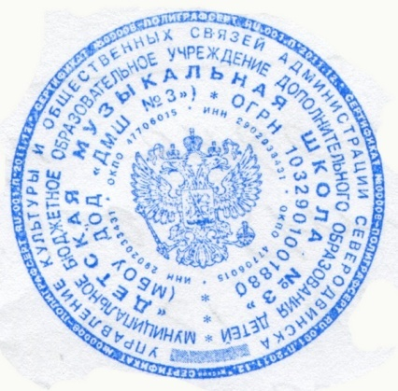
УТВЕРЖДАЮ
«11»января 2016 г.
Директор МБОУ ДОД «ДМШ №3»
__________________Л.С. Данилюк
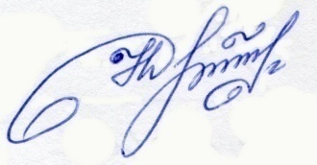

ПЛАН ПРИЁМА УЧАЩИХСЯ
на 2016 / 2017 учебный год

в 1 классы МБОУ ДОД «ДМШ №3»
на дополнительные общеобразовательные предпрофессиональные
и общеразвивающие программы в области музыкального искусства

№ | Специализация | Количество человек
Предпрофессиональные программы
1 | Фортепиано | 16
2 | Скрипка | 4
3 | Виолончель | 2
4 | Флейта | 4
5 | Саксофон | 2
6 | Кларнет | 2
7 | Баян | 3
8 | Аккордеон | 2
9 | Домра трёхструнная | 1
10 | Гитара шестиструнная | 3
Всего: |  | 39
Общеразвивающие программы
1 | Синтезатор | 2
2 | Вокал | 3
3 | Электро-гитара | 1
4 | Фортепиано | 4
5 | Скрипка | 1
6 | Виолончель | 1
7 | Баян | 1
8 | Аккордеон | 1
9 | Домра трёхструнная | 1
10 | Гитара шестиструнная | 2
11 | Музыкальный театр | 10
Всего: |  | 27
Итого: 66 человек

План приёма учащихся в 1 класс сформирован с учётом выпускного класса и на основании муниципального задания на 2016 г., утверждённого начальником Управления культуры и общественных связей администрации Северодвинска (установленный среднегодовой контингент составляет 386 учащихся)

